生物试题
一、选择题：本题共25小题，每小题2分，共50分。在每小题给出的四个选项中，只有一项是符合题目要求的。
1. 华南虎细胞生命活动的控制中心是（ ）
A. 细胞壁 B. 细胞膜 C. 细胞质 D. 细胞核
2. “观察玉米种子结构”实验需要使用的材料用具是（ ）
A. 放大镜 B. 酒精灯 C. 温度计 D. 生理盐水
3. 细胞的形态多样，下图中表示洋葱鳞片叶表皮细胞的是（ ）
A. 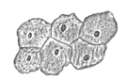 B. 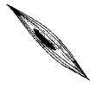 C. 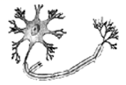 D. 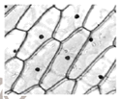
4. 男性自青春期开始生成精子。产生精子器官是（ ）
A. 附睾 B. 睾丸 C. 前列腺 D. 输精管
5. 下列疾病中，因激素分泌过多导致的是（ ）
A. 白化病 B. 坏血病 C. 巨人症 D. 肺结核
6. 小鼠的卵细胞含有20条染色体，其体细胞染色体数目是（ ）
A. 80条 B. 40条 C. 20条 D. 10条
7. “稻花香里说丰年，听取蛙声一片。”下列对蛙的相关叙述正确的是（ ）
A. 发育起点是蝌蚪 B. 发育过程是变态发育
C. 终生在水中生活 D. 受精方式是体内受精
8. 我国特有的珍稀植物望天树，其种子有果皮包被，属于（ ）
A. 藻类植物 B. 苔藓植物 C. 裸子植物 D. 被子植物
9. 蚯蚓能疏松土壤，取食落叶、生活垃圾等，并将其中的有机物分解为无机物，增加土壤肥力。下列相关叙述错误的是（ ）
A. 蚯蚓是线形动物 B. 蚯蚓能影响其生活环境
C. 蚯蚓属于分解者 D. 蚯蚓身体由许多体节构成
10. 图为人体泌尿系统结构示意图，形成尿液的器官是（ ）
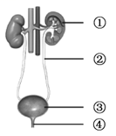
A. ① B. ② C. ③ D. ④
11. 下列关于肺泡适于气体交换特点的叙述，正确的是（ ）
①数目很多 ②总表面积很小 ③壁由多层细胞组成 ④外部缠绕丰富的毛细血管
A. ①③ B. ①④ C. ②③ D. ②④
12. 果蝇性别决定与人类相同，雄性果蝇体细胞的性染色体是X和Y染色体。果蝇的1个精子含有的性染色体是（ ）
A. 2条X B. 2条Y C. X或Y D. X和Y
13. 戴口罩是防控疫情的有效措施。戴口罩时肱二头肌和肱三头肌的状态分别是（ ）
A. 舒张、收缩 B. 收缩、舒张 C. 收缩、收缩 D. 舒张、舒张
14. 从行为的获得途径看，与“蜘蛛结网”相同的是（ ）
A. 小狗算数 B. 老马识途 C. 蜜蜂采蜜 D. 海狮顶球
15. 我国有记录的最高树木——云南黄果冷杉，高达83．2米。促进其根部的水分运输到树冠的主要生理作用是（ ）
A. 光合作用 B. 呼吸作用 C. 蒸腾作用 D. 吸收作用
16. 春秋时期我国已运用传统发酵技术酿酒。酿酒时产生酒精的微生物是（ ）
A. 醋酸菌 B. 酵母菌 C. 乳酸菌 D. 大肠杆菌
17. 青春期是成长的关键时期，下列行为习惯不利于青少年健康成长的是（ ）
A. 注意个人卫生 B. 保持心情舒畅 C. 适当体育锻炼 D. 熬夜上网游戏
18. 图是鸟卵的结构示意图，①②分别是（ ）
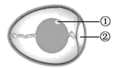
A. 胚盘、卵黄 B. 卵白、气室 C. 胚盘、气室 D. 卵白、卵壳
19. 下列关于健康生活和安全用药的叙述，错误的是（ ）
A. 烟草焦油有致癌作用 B. 酗酒损害肝脏健康
C. 食用保质期内的食品 D. 随意购买服用药物
20. 下列有关人的染色体、DNA和基因的叙述，正确的是（ ）
A. 染色体由DNA和基因组成 B. DNA经复制传递给子细胞
C. 控制性状的基本单位是DNA D. 每对基因的遗传信息相同
资料：我国“三北”工程主要在荒漠区造林，涵盖了我国95%以上的风沙危害区，40年累计造林4614万公顷，2018年荣获“联合国森林战略规划优秀实践奖”。回答21、22小题。
21. 影响荒漠植物生存的主要非生物因素是（ ）
A. 水 B. 温度 C. 空气 D. 阳光
22. 下列不属于“三北”工程作用的是（ ）
A. 保持水土 B. 防风固沙 C. 减少降雨 D. 净化空气
23. 2022年5月1日起，我国多个海域全面进入休渔期，期间禁止一切捕捞活动。下列相关叙述正确的是（ ）
A. 海洋鱼类与非生物部分组成了海洋生态系统
B. 过度捕捞不影响海洋生态系统的物种多样性
C. 设置休渔期是保护海洋渔业资源的有效措施
D. 禁止捕捞可维持海洋生态系统生物数量不变
24. 昆虫啃食甘蓝（一种植物）。在进化的过程中，部分甘蓝能合成对昆虫有毒的芥子油，能避免昆虫啃食而被保留，少数昆虫适应了有毒的芥子油，继续啃食甘蓝。下列相关叙述正确的是（ ）
A. 昆虫与甘蓝之间不存在生存斗争
B. 甘蓝合成芥子油的变异是不可遗传的
C. 昆虫啃食甘蓝后产生了适应芥子油的变异
D. 合成芥子油的甘蓝被保留是昆虫选择的结果
25. 选取相同的绿豆种子40粒，清水浸泡10小时，平均分成4组。对每组种子的子叶进行不同处理后，放在相同且适宜的条件下培养10天，测量植株的高度，每组取平均值，具体见下表。下列相关叙述错误的是（ ）
组别 | 甲 | 乙 | 丙 | 丁
子叶处理情况 | 完整 | 切除1/4 | 切除2/4 | 切除3/4
植株高度（cm） | 17．98 | 16．58 | 12．54 | 10．59

A. 实验变量是“子叶完整程度” B. 实验设计了甲组与其他三组对照
C. 实验结果是“子叶越完整植株越高” D. 实验结论是“子叶贮存营养物质”
二、非选择题：本题共9小题，除特殊标注外，每空1分，共50分
26. 下图为人的骨髓造血干细胞（A）形成各种血细胞（B、C、D）的示意图。判断下列叙述是否正确。（正确的画“√”，错误的画“×”）
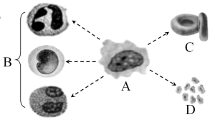
（1）A→B发生了细胞分化。（ ）
（2）C具有运输氧气的功能。（ ）
（3）D的细胞形状不规则。（ ）
（4）B、C、D组成上皮组织。（ ）
27. 阅读资料，回答问题
资料：丹参（如图1）的根肥厚，可以入药，是我国传统医药学中常用的药材。人工栽培丹参的历史悠久，农民总结了一整套的田间管理方法，如施肥、浇水、除草、除虫等。丹参易受棉蚜、叶蝉等害虫的危害。为减少药材的农药残留及环境污染，在丹参田里利用害虫的天敌进行生物治虫，部分食物网如图2所示。
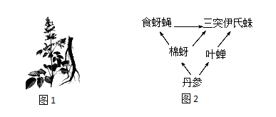
（1）丹参吸水的主要部位是根尖的______。丹参叶制造的有机物通过输导组织的______运输至根。
（2）杂草和丹参争夺养料，两者之间存在______关系。
（3）据食物网可知，叶蝉属于生态系统组成成分中的______；棉蚜的天敌有______。
（4）写出食物网中最长的一条食物链：______。
28. 阅读资料，回答问题。（在[ ]填序号）
资料：长绒棉是双子叶植物纲锦葵目锦葵科棉属的植物，在我国广泛栽培。长绒棉的花以及花的部分结构如下图所示。
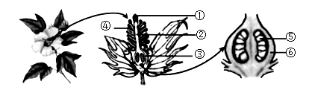
（1）资料中划线处共提及______个分类等级。
（2）长绒棉的花属于______器官，图中①②③组成______。
（3）棉籽是长绒棉的种子，由图中[__]胚珠发育而来。棉籽萌发时最先突破种皮的是______。
29. 阅读资料，回答问题。
资料：海岸带盐沼湿地生态系统吸收二氧化碳有利于维持碳-氧平衡。海岸带盐沼湿地有藻类、浮游植物等，还生活着虾、蟹、鱼、龟、蛇、鸟等动物，以及人工养殖的蛏、蛤等贝类。
（1）资料中能吸收二氧化碳用于光合作用的生物是______。
（2）蛏、蛤等贝类身体柔软、有外套膜，属于______动物。
（3）虾、蟹等节肢动物体表有坚硬的______起保护作用。
（4）鱼、龟、鸟的身体内都有由脊椎骨组成的______，其中体温恒定的动物是______。
（5）过度开发会破坏海岸带盐沼湿地，这说明生态系统的______能力是有限的。
30. 疫情期间“停课不停学”。小葵同学在家按课程表准时上网课，每天坚持锻炼，注意合理膳食，学业获得发展，身心保持健康。
（1）合理膳食指全面而平衡的营养，食物中六大营养物质有蛋白质、脂肪、水和______（写出1种）等。蛋白质消化过程中，参与的消化液有______、胰液和肠液。
（2）上网课时，屏幕发出的光线在小葵眼球的______上形成物像。小葵课间做眼保健操、远眺几分钟，可缓解眼疲劳，预防______。
（3）从反射类型分析，小葵跟随老师的示范进行跳绳练习属于______反射。
（4）小葵学习、锻炼等活动必须在神经系统和______系统的调节下才能完成。
31. 水约占成年人体重的60%，参与物质运输和细胞生命活动等。下图是某健康成年人一天24小时水的来源和去路示意图。
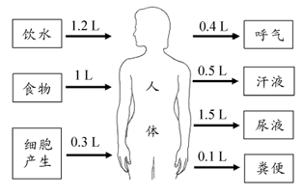
（1）人体通过饮食摄入的水，主要在消化道的______被吸收进入血液。
（2）血液由右心室→______→肺部毛细血管网，其中一小部分水进入肺泡，经呼吸排出，大部分水回到心脏的______。
（3）人体细胞通过呼吸作用分解有机物释放______，并产生水和二氧化碳
（4）健康成年人每天形成原尿约180L，而排出的尿液约1．5L，大量的水通过______的重吸收作用回到血液。
（5）人体中少量的水通过______的汗腺分泌汗液排出体外。
32. 阅读资料，回答问题。
资料：“百白破”是百日咳、白喉和破伤风三种传染病的简称，致病细菌分别是百日咳杆菌、白喉杆菌和破伤风杆菌。这三种传染病的疫苗互不影响，可混合成三联疫苗。婴儿可在3、4、5月龄时每月注射1针三联疫苗，1．5至2岁注射第4针。
（1）“百白破”传染病的三种致病细菌通过______进行生殖。
（2）从传染病角度分析，百日咳杆菌是引起百日咳的______；定期为婴儿注射疫苗，该措施属于______。
（3）从免疫角度分析，“百白破”三联疫苗相当于______；给婴儿注射该三联疫苗，可刺激其体内免疫细胞产生相应的______，有效预防“百白破”。
33. 大豆是原产于中国的重要油料作物，种子富含蛋白质及脂肪。大豆的紫花和白花由一对基因（A、a）控制。某学习小组选取紫花大豆进行杂交实验，结果如下所示。
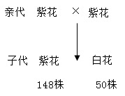
（1）大豆常用种子繁殖，这种生殖方式属于______。
（2）大豆的紫花和白花是一对______，其中______是隐性性状。
（3）子代白花性状与亲代紫花性状不同，这种现象称为______。
（4）子代出现白花的原因是：亲代紫花的基因组成是______，产生的______结合成受精卵，发育成白花植株。
34. 了解各种外界环境因素对光合作用的影响，对于提高作物产量和品质有重要意义。某学习小组做了“探究光照强度对光合作用的影响”实验。
Ⅰ．制备材料、装置
a．取同一株菠菜上生理状况相同的叶片，制备直径均为0．6cm的叶圆片若干。
b．抽除叶圆片叶肉细胞间隙中的气体，目的是使其能在溶液中下沉。
c．以智能LED射灯作为光源，使用透明玻璃板做成罩子罩住射灯。
Ⅱ．具体操作
取4个烧杯，分别加入等量适宜浓度的碳酸氢钠溶液（提供二氧化碳），分别放入10个已抽除气体的叶圆片，叶圆片沉底。再将烧杯置于自制实验装置上，给予4种不同强度的光照（如图1）。记录每个叶圆片上浮的时间并计算每组的平均值。
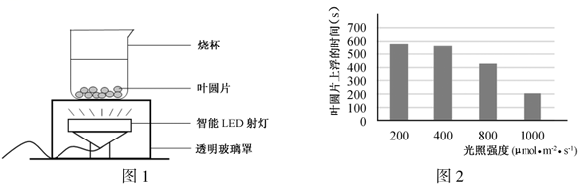
（1）植物细胞光合作用的场所是______，它在菠菜叶中数量较多，因此菠菜叶适合作为本实验的材料。
（2）写出实验中控制单一变量的一种做法：______。
（3）每组叶圆片上浮的时间取平均值，目的是______。
（4）实验结果如图2所示，光照强度为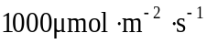时，叶圆片平均上浮的时间最短，原因是______。
（5）光合作用受多种外界环境因素的影响，除光照强度外，还可以用本实验装置探究______对光合作用的影响。

